Муниципальное бюджетное дошкольное образовательное учреждение детский сад № 15 «Снегирек» муниципального образования г. Саяногорск

**Номинация**

**«Государственный флаг России»**

**Тема: «Российский флаг»**

Ковалева Ирина Евгеньевна

воспитатель

Саяногорск, 2023

**ООД в старшей группе**

**Образовательная область «Художественно-эстетическое развитие»**

**Рисование «Российский флаг»**

**Цель:**создание социальной ситуации развития детей в процессе изобразительной деятельности.

**Задачи:**

- продолжать знакомить детей с Государственной символикой России – флаг, герб, гимн, с их функциональным и символическим значением;

- учить изображать флаг красками на всем листе бумаги, совершенствовать умение аккуратно закрашивать рисунок, правильно пользоваться кисточкой и красками;

- воспитывать патриотические чувства детей и уважительное отношение к государственным символам.

**Предварительная работа:**

- беседа с детьми о государственных символах России (герб, флаг, гимн), просмотр презентации «Моя Родина – Россия», рассматривание иллюстраций в фотоальбоме «Широка страна моя родная», создание в группе мини-выставки рисунков «Это все ты – моя Россия», дидактическая игра «Собери флаг», чтение стихотворений и слушание песен о России, просмотр фото-материала по теме.

**Оборудование и материалы**:

- флаг и изображение Государственного флага России на плакате,презентация «Символы России», большой Атлас Мира, магнитная доска, иллюстрации, альбомные листы А4, кисти, гуашь/акварель, баночки, салфетки, подставки для кисточек.

**Ход:**

**Организационный момент:***беседа* - у каждого человека есть Земля, на которой он живет, есть мама, которая подарила ему жизнь. Человеку нужен хлеб и вода -  без этого и прожить невозможно, но среди самого необходимого у человека есть Родина! Как она называется? Наша Родина – это Россия!

- В России живет много народов: это русские ихакасы, казахи и узбеки, и даже китайцы. И у всех народов есть свой национальный язык, на котором они разговаривают.Мы – русские, и говорим на русском языке. У каждого народа существуютсвои обычаи и традиции. А еще есть такие символы, по которым можно сразу узнать страну. Что же это за символы? Да, это флаг, герб и гимн.

- Флаги есть в каждой стране. Каждый флаг отличается от остальных, двух одинаковых вы никогда не найдете.

*Рассматривание Атласа* - Найдите в «Атласе Мира», среди множества флагов других стран, флаг нашей России.

*Рассматривание слайдов* - Посмотрите на наш флаг,какой он формы?  Что на нем изображено? На флаге полоски разного цвета, почему?Назовите эти цвета.

 (белый, синий, красный). Кто знает, что означают эти цвета полосок на флаге?

Белый цвет – березка, синий – неба цвет, красная полоска – солнечный рассвет.

- Белый цвет – это цвет мира, чистоты намерений, и мудрости. Он говорит о том, что наша страна миролюбивая. Синий цвет – цвет неба, воды, моря – символ свободы, веры и верности, могущества и жизни. Красный цвет – это цвет силы и мужества.

- Наш народ любит свою страну, верен ей, защищает ее.Наша страна очень сильная. Мы все любим нашу Россию и гордимся ею.

*Рассматривание слайдов* - Наш флаг развевается в самом сердце нашей Родины – столице, городе-герое Москве, где работает самый главный человек страны, наш Президент! Как его зовут? Владимир Владимирович Путин.

- Где еще можно увидеть российский флаг?

*Слайды* - В торжественные дни государственных праздников Российский флаг вывешивают на общественных зданиях, школах. Его можно увидеть на автомобиле Президента, кораблях и самолетах нашей Армии, на подводных лодках и космических станциях. Под Российским флагом выступают наши спортсмены, а болельщики их встречают и приветствуют российскими флажками.

*Физминутка:* - А теперь вставайте в круг – справа друг, и слева друг!

Здравствуй, солнце золотое!Здравствуй, небо голубое!

Здравствуй, вольный ветерок!Здравствуй, маленький цветок!

Мы живем в родном краю, любим Родину свою!

- Посмотрите на российский флаг - я предлагаю вам его нарисовать.

Контур нарисуем простым карандашом, а затем раскрасим красками.Рисуем по всему листу - у нас получится большой флаг.Выберите материалы для работы и начинаем.

*Работа детей, индивидуальная помощь про необходимости.*

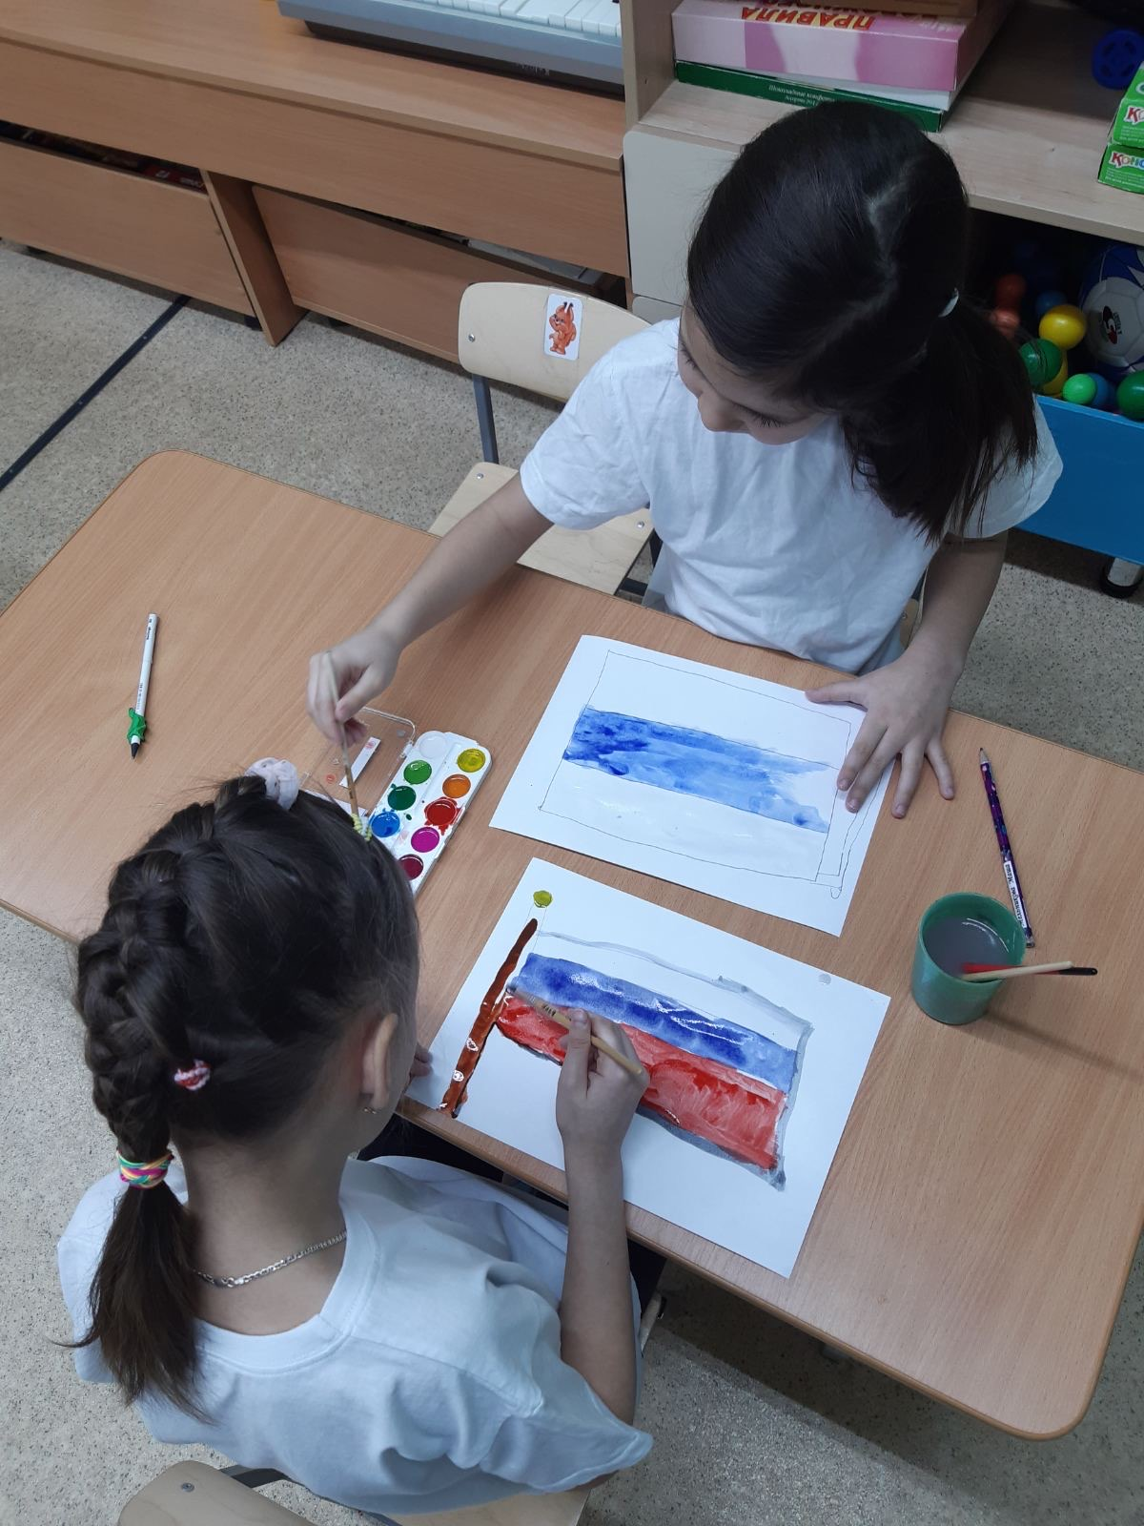

**Итог занятия** (рефлексия):

- Что же мы узнали сегодня, о чем говорили?Мы познакомились с Государственным флагом нашей страны, нашли и назвали места, где его можно увидеть, определили, что изображено на флаге и узнали, что обозначают его цвета.

- Давайте поместим наши флаги на выставку, рассмотрим их, а вечером наши работы увидят родители.

*Рассматривание детских работ, совместная оценка.*